BỘ GIÁO DỤC VÀ ĐÀO TẠO

TRƯỜNG ĐẠI HỌC GIAO THÔNG VẬN TẢI PHÂN HIỆU TẠI THÀNH PHỐ HỒ CHÍ MINH

**BỘ MÔN CÔNG NGHỆ THÔNG TIN**

🙥🕮🙧

THỰC TẬP TỐT NGHIỆP

*Đề tài:* **XÂY DỰNG CHƯƠNG TRÌNH WINFORM POS (POINT OF SALE) BÁN THỨC ĂN NHANH.**

**Sinh viên thực hiện:**

|  |  |
| --- | --- |
| Họ tên: | Văn Công Hào |
| Mssv: | 6151071045 |
| Lớp: | CNTT- K61 |
| Khóa: | 2020-2024 |

Hồ Chí Minh, ngày 23 tháng 03 năm 2024.

**Ý KIẾN GIẢNG VIÊN**

**MỤC LỤC**

LỜI MỞ ĐẦU 1

CHƯƠNG 1: NỘI DUNG THỰC TẬP 2

1.1 Thông tin công ty thực tập. 2

1.2 Sơ lược về hình thành và phát triển công ty. 2

1.3 Thời gian thực tập. 3

1.4 Nhiệm vụ thực tập. 3

CHƯƠNG 2: TỔNG QUAN ĐỂ TÀI 4

2.1 Lý do chọn đề tài. 4

2.2 Mục tiêu 4

2.3 Mục đích. 5

2.4 Phương pháp nghiên cứu. 5

CHƯƠNG 3: CƠ SỞ LÝ THUYẾT 6

3.1 Hệ quản trị cơ sở dữ liệu Microsoft SQL Server. 6

3.1.1 Khái quát cơ sở dữ liệu. 6

3.1.2 Ưu nhược điểm của SQL Server. 7

3.1.3 Ứng dụng của SQL Server. 7

3.1.4 Một số hệ quản trị cơ sở dữ liệu khác. 8

3.2 Công cụ Microsoft Visual Studio. 8

3.2.1 Ứng dụng. 8

3.2.2 Ưu nhược điểm. 9

3.3 Ngôn ngữ Csharp. 10

3.4 Windows Forms. 11

3.5 Guna Framework. 13

CHƯƠNG 4: PHÂN TÍCH HỆ THỐNG 14

4.1 Mô tả bài toán. 14

4.2 Mô hình ER. 15

4.3 Mô hình quan hệ. 15

4.4 Mô hình Diagram. 16

CHƯƠNG 5: CÀI ĐẶT THỰC NGHIỆM 20

KẾT LUẬN 27

TÀI LIỆU THAM KHẢO 29

**DANH MỤC HÌNH ẢNH**

Hình 1. Microsoft SQL Server 6

Hình 2. Microsoft Visual Studio. 8

Hình 3. Ngôn ngữ C#. 10

Hình 4. Windows Forms. 12

Hình 5. Guna Framework. 13

Hình 6. ER 15

Hình 7. Diagram. 16

Hình 8. Đăng nhập. 20

Hình 9. Màn hình chính. 20

Hình 10. Phân loại nước uống. 21

Hình 11. Phân loại thức ăn kèm. 21

Hình 12. Phân loại thức ăn tráng miệng. 22

Hình 13. Phân loại theo combo. 22

Hình 14. Thêm mới sản phẩm. 23

Hình 15. Đổi mật khẩu. 23

Hình 16. Đặt món. 24

Hình 17. Hóa đơn thanh toán. 24

Hình 18. Server name. 25

Hình 19. ADO.NET Entity Data Model. 26

# **LỜI MỞ ĐẦU**

Ngày nay trước sự phát triển của khoa học kỹ thuật thì việc ứng dụng công nghệ vào cuộc sống thật sự rất quan trọng và hữu ích, nó không chỉ đem lại hiệu quả cao trong công việc mà còn góp phần to lớn cho sự nghiệp phát triển của con người, của cộng đồng và của đất nước. Hiện tại như chúng ta thấy đa số các ngành nghề phổ biến trong xã hội đều ứng dụng công nghệ - kỹ thuật vào, vừa tạo được nâng suất cao mà còn giảm thiểu được thời gian làm việc, đem lại thu nhập cao góp phần đẩy mạnh sự phát triển kinh tế và một trong số đó thì lĩnh vực quản lý thực sự giúp ích rất nhiều cho con người, việc áp dụng quản lý bằng máy tính thay cho việc quản lý bằng thủ công ở các doanh nghiệp, công ty, cá nhân… là rất cần thiết. Khi mà thời đại Công Nghệ đang ngày càng phát triển nhà nhà, người người cùng đua nhau cập nhật xu thế.

Vì vậy, việc áp dụng phần mềm quản lý bán hàng là một yếu tố quan trọng giúp tối ưu hóa quy trình kinh doanh. Đặc biệt, trong lĩnh vực bán thức ăn nhanh, việc sử dụng chương trình POS (Point of Sale) giúp cải thiện hiệu suất, tăng tính chính xác và nâng cao trải nghiệm của khách hàng.

Chương trình Winform POS Bán Thức Ăn Nhanh là một ứng dụng được xây dựng trên nền tảng Winform (sử dụng ngôn ngữ lập trình C#). Đây là một phần mềm quản lý bán hàng đa năng, giúp quản lý các hoạt động kinh doanh từ việc ghi nhận đơn hàng, tính giá, việc in hóa đơn và báo cáo doanh thu.

Trong quá trình xây dựng Ứng dụng, không thể tránh khỏi những sai xót, mong nhận được sự đóng góp và cảm thông của quý thầy cô và các bạn.

Em chân thành cảm ơn!

# **CHƯƠNG 1: NỘI DUNG THỰC TẬP**

## **1.1 Thông tin công ty thực tập.**

Tên công ty: Công Ty TNHH Thương Mại Dịch Vụ Kỹ Thuật Bằng Hữu.

Địa chỉ: 207/12A Bạch Đằng, Phường 15, Quận Bình Thạnh, TP Hồ Chí Minh.

Tên giao dịch: FCSE CO.,LTD.

Mã số thuế: 0310179163.

Đại diện pháp luật: Lê Ngọc Hùng.

Ngày bắt đầu hoạt động: 28/09/2010.

## **1.2 Sơ lược về hình thành và phát triển công ty.**

Công ty TNHH Thương mại dịch vụ Kỹ thuật Bằng Hữu ( FCSE) được thành lập năm 2009, là công ty chuyên cung cấp những sản phẩm và dịch vụ trong ngành công nghiệp, kinh doanh bán lẻ, công nghệ thông tin.

Từ những ngày thành lập, FCSE là công ty chuyên nhận phân phối những vật tư trong ngành công nghiệp phụ trợ và dịch vụ sửa máy móc cho nhiều công ty như : P&G, Uniclever…Thiết kế website theo yêu cầu của những trường đại học trong TP.HCM.

Năm 2010 đánh dấu cột mốc quan trọng cho ngành kinh doanh bán lẻ của FCSE, Công ty đã khai trương Cửa hàng 8A ở quận Bình Thạnh chuyên cung cấp nhu yếu phẩm hàng ngày,hóa mỹ phẩm, văn phòng phẩm, thực phẩm nội và ngoại nhập.

Từ năm 2013 đến nay, FCSE đã thành lập một đội ngũ về công nghệ thông tin. Công ty nhận lập trình hệ thống quản lý, viết phần mềm, trò chơi và thiết kế website cho các trung tâm giáo dục, công ty trong nước và ngoài nước.

## **1.3 Thời gian thực tập.**

|  |  |  |  |  |  |  |  |
| --- | --- | --- | --- | --- | --- | --- | --- |
| x: đi thực tập | **Thứ 2** | **Thứ 3** | **Thứ 4** | **Thứ 5** | **Thứ 6** | **Thứ 7** | **CN** |
| Tuần 1  (04/03) | x | x | x | x | x |  |  |
| Tuần 2  (11/03) | x | x | x | x | x |  |  |
| Tuần 3  (18/03) | x | x | x | x | x |  |  |

Bảng 1. Thời gian thực tập.

## **1.4 Nhiệm vụ thực tập.**

Tuần 1: Ký hợp đồng, tìm hiểu văn hóa công ty, làm quen với môi trường làm việc.

Tuần 2, 3: Thực hiện các bài tập, tìm hiểu thông tin về công nghệ .NET được giao, báo cáo với Leader.

# **CHƯƠNG 2: TỔNG QUAN ĐỂ TÀI**

## **2.1 Lý do chọn đề tài.**

Hiện nay, ngành thức ăn nhanh đang phát triển mạnh mẽ. Các quán ăn, cửa hàng thức ăn cần một hệ thống quản lý bán hàng hiệu quả để tối ưu hóa quy trình kinh doanh. Chương trình POS được xây dựng trên nền tảng .NET WinForms giúp quản lý hàng tồn kho, đơn hàng, thanh toán và báo cáo một cách thuận tiện.

Tính tiện lợi và tối ưu hóa công việc: Chương trình POS được xây dựng trên .NET WinForms giúp nhân viên ghi nhận đơn hàng, tính tiền và in hóa đơn nhanh chóng. Điều này giúp tiết kiệm thời gian và giảm thiểu sai sót trong quá trình giao dịch.

Quản lý dễ dàng: Chương trình POS trên nền tảng .NET WinForms cho phép quản lý dễ dàng kiểm tra doanh số bán hàng, lượng tồn kho, lợi nhuận và các chỉ số kinh doanh khác. Điều này giúp đưa ra quyết định kinh doanh chính xác hơn.

Tích hợp với các thiết bị khác: Chương trình POS trên .NET WinForms có thể tích hợp với máy in hóa đơn, máy quét mã vạch, máy đọc thẻ thanh toán và các thiết bị khác. Điều này giúp tối ưu hóa quy trình làm việc và cải thiện trải nghiệm của khách hàng.

Học tập và phát triển kỹ năng: Xây dựng chương trình POS trên nền tảng .NET WinForms là cơ hội để bản thân học hỏi và phát triển kỹ năng lập trình .NET, thiết kế giao diện WinForms và quản lý dự án. Đây cũng là cơ hội để tìm hiểu sâu hơn về các công nghệ và thư viện liên quan đến .NET như ASP.NET, Entity Framework và LINQ.

## **2.2 Mục tiêu**

Xây dựng trang chức năng tối thiểu mà một POS phải có:

* Hiển thị các tất các sản phẩm mà cửa hàng đang kinh doanh, phân theo loại sản phẩm.
* Tìm kiểm sản phẩm theo tên.
* Xem, chỉnh sửa thông tin của sản phẩm.
* Cập nhật trạng thái của sản phẩm: đã bán hết.
* Tự động tính tổng tiền các sản phẩm được mua.
* Xuất hóa đơn mua cho khách hàng.
* Thay đổi mật khẩu đăng nhập.

Ngoài ra: tích hợp thanh toán ví momo.

## **2.3 Mục đích.**

Nâng cao trải nghiệm khách hàng: Chương trình POS giúp xử lý đơn hàng nhanh chóng, đảm bảo tính chính xác và thuận tiện cho khách hàng. Mục tiêu là tạo sự hài lòng và tăng khả năng quay lại của khách hàng.

Tối ưu hóa quy trình bán hàng: Mục tiêu của đề tài là xây dựng một chương trình POS hiệu quả, giúp quản lý bán hàng nhanh chóng, từ việc ghi nhận đơn hàng, tính tiền, đến in hóa đơn. Điều này giúp tối ưu hóa quy trình kinh doanh và tăng hiệu suất.

Góp phần phát triển ngành công nghiệp thức ăn nhanh: Bằng cách cung cấp một giải pháp hiệu quả cho việc quản lý bán hàng, đóng góp vào sự phát triển của ngành thức ăn nhanh.

## **2.4 Phương pháp nghiên cứu.**

Phương pháp quan sát khoa học: quan sát quy trình bán hàng tại các cửa hàng thức ăn nhanh, ghi nhận các hoạt động của nhân viên và khách hàng để hiểu rõ hơn về quy trình và các vấn đề gặp phải.

Phương pháp nghiên cứu phân tích tổng hợp: tìm hiểu và so sánh các giải pháp POS hiện có, phân tích ưu điểm và hạn chế của chúng để xác định hướng phát triển cho chương trình.

Phương pháp liệt kê so sánh: liệt kê các tính năng cần có trong chương trình POS, so sánh chúng với các giải pháp khác để xác định tính năng nổi bật và độ ưu việt của chương trình.

# **CHƯƠNG 3: CƠ SỞ LÝ THUYẾT**

## **3.1 Hệ quản trị cơ sở dữ liệu Microsoft SQL Server.**

### **3.1.1 Khái quát cơ sở dữ liệu.**

Hình 1. Microsoft SQL Server

Là một hệ quản trị cơ sở dữ liệu quan hệ được phát triển bởi Microsoft. Là một máy chủ cơ sở dữ liệu, nó là một sản phẩm phần mềm có chức năng chính là lưu trữ và truy xuất dữ liệu theo yêu cầu của các ứng dụng phần mềm khác. Có thể chạy trên cùng một máy tính hoặc trên một máy tính khác trên mạng (bao gồm cả Internet).

SQL Server ra đời từ năm 1989 với phiên bản đầu tiên là SQL Server 1.0. Phiên bản 7.0 đã được thị trường chấp nhận rộng rãi sau khi Microsoft viết lại một engine hoàn toàn mới. SQL Server 2016 là phiên bản mới nhất, hỗ trợ bộ vi xử lý 64 bit.

Các thành phần cơ bản trong SQL Server:

* Database Engine: Chứa dữ liệu và hỗ trợ các chức năng cơ bản.
* Reporting Services, Integration Services, Notification Services, Full Text Search Service: Kết hợp với nhau tạo thành giải pháp hoàn chỉnh cho việc phân tích và lưu trữ dữ liệu.

Các phiên bản SQL Server:

* Enterprise: Chứa tất cả các đặc điểm nổi bật của SQL Server, hỗ trợ quản lý cơ sở dữ liệu lên tới 524 petabytes.
* Standard: Phù hợp cho các dịch vụ thiết kế web vừa và nhỏ.
* Developer: Sử dụng cho kiểm tra và phát triển ứng dụng, giới hạn số lượng người kết nối.
* Workgroup: Có các chức năng lõi cơ sở dữ liệu, không đi kèm các dịch vụ.
* Express: Dễ dàng sử dụng và quản trị cơ sở dữ liệu đơn giản.

### **3.1.2 Ưu nhược điểm của SQL Server.**

Ưu điểm:

* Bảo mật dữ liệu: SQL Server cung cấp các tính năng bảo mật dữ liệu như mã hóa dữ liệu, kiểm soát truy cập và xác thực người dùng để đảm bảo an toàn cho dữ liệu của bạn.
* Dễ sử dụng: SQL Server có giao diện đồ họa thân thiện với người dùng và cung cấp các công cụ quản lý dữ liệu để giúp người dùng quản lý cơ sở dữ liệu một cách hiệu quả.
* Khả năng mở rộng: SQL Server có khả năng mở rộng tốt và có thể được sử dụng để quản lý các cơ sở dữ liệu lớn.
* Hiệu suất cao: SQL Server có khả năng xử lý các truy vấn phức tạp và có thể xử lý hàng triệu bản ghi trong một giây.

Nhược điểm:

* Giá thành cao: SQL Server là một sản phẩm phần mềm có giá thành cao hơn so với các sản phẩm phần mềm quản lý cơ sở dữ liệu khác.
* Khó khăn trong việc triển khai: Việc triển khai SQL Server có thể gặp phải nhiều khó khăn và yêu cầu kỹ thuật viên có kinh nghiệm để triển khai thành công.

### **3.1.3 Ứng dụng của SQL Server.**

SQL Server có nhiều ứng dụng sau:

* SQL Server được sử dụng để tạo, duy trì, quản lý và triển khai hệ thống RDBMS2.
* Nó có thể được sử dụng để phân tích dữ liệu bằng SSAS – SQL Server Analysis Services.
* Tạo báo cáo bằng SSRS – SQL Server Reporting Services và thực hiện quá trình ETL (Extract-Transform-Load) bằng SSIS – SQL Server Integration Services.
* SQL Server còn được sử dụng để tạo và duy trì cơ sở dữ liệu.

### **3.1.4 Một số hệ quản trị cơ sở dữ liệu khác.**

Ngoài Microsoft SQL Server ra còn có:

* MySQL luôn đứng đầu trong danh sách những hệ quản trị CSDL được lựa chọn.
* Oracle xuất phát từ tên của một hãng phần mềm và cũng là một hệ được sử dụng phổ biến trên thế giới.
* SQLite là một hệ quản trị cơ sở dữ liệu nhỏ gọn và không yêu cầu bất kỳ máy chủ nào.
* MongoDB là một hệ quản trị cơ sở dữ liệu phi quan hệ và được sử dụng cho các ứng dụng web.
* PostgreSql là một hệ quản trị cơ sở dữ liệu mã nguồn mở và được sử dụng cho các ứng dụng web.
* Redis là một hệ quản trị cơ sở dữ liệu khóa - giá trị và được sử dụng cho các ứng dụng web.

## **3.2 Công cụ Microsoft Visual Studio.**

Visual Studio là một môi trường phát triển tích hợp (IDE - Integrated Development Environment) được phát triển bởi Microsoft. Nó cung cấp một loạt các công cụ và tính năng cho việc phát triển ứng dụng, bao gồm phát triển ứng dụng máy tính, ứng dụng web, ứng dụng di động, ứng dụng trò chơi và nhiều ứng dụng khác.

Hình 2. Microsoft Visual Studio.

### **3.2.1 Ứng dụng.**

Phát triển ứng dụng Windows: Visual Studio là một công cụ phát triển chính cho phát triển ứng dụng Windows. Bạn có thể phát triển ứng dụng desktop truyền thống, ứng dụng UWP (Universal Windows Platform), ứng dụng Windows Forms, và nhiều ứng dụng khác trên nền tảng Windows.

Phát triển ứng dụng web: Visual Studio hỗ trợ phát triển ứng dụng web bằng cách cung cấp tích hợp với ASP.NET, ASP.NET Core, và các framework phát triển web như Angular, React, và Vue.js.

Hỗ trợ đa nền tảng: Visual Studio đã tích hợp .NET Core để hỗ trợ phát triển ứng dụng đa nền tảng trên Windows, Linux và macOS.

Hỗ trợ đa ngôn ngữ: Visual Studio hỗ trợ nhiều ngôn ngữ lập trình, cho phép bạn phát triển ứng dụng bằng nhiều ngôn ngữ khác nhau.

Quản lý phiên bản tích hợp: Visual Studio tích hợp với các hệ thống quản lý phiên bản như Git và Azure DevOps, giúp bạn theo dõi và quản lý sự thay đổi trong mã nguồn dự án.

### **3.2.2 Ưu nhược điểm.**

Ưu điểm:

* Phát triển nhanh: Visual Studio giúp phát triển ứng dụng web và ứng dụng Xamarin cho nhu cầu của khách hàng.
* Tính năng điều hướng tốt: Visual Studio hỗ trợ tìm kiếm, lọc và xem trước mã mà bạn đang làm việc.
* Tùy chỉnh tốt: Visual Studio cho phép tùy chỉnh và bao gồm cả tiện ích mở rộng của bên thứ ba.
* IDE tốt nhất cho C#: Nếu dự án của bạn sử dụng C#, Visual Studio là IDE tốt nhất.
* Hỗ trợ IntelliSense: Visual Studio hỗ trợ IntelliSense, giúp tự động hoàn thành mã.

Nhược điểm:

* Debugging: Visual Studio giỏi về debugging, tuy nhiên đôi khi nó có thể bị treo, yêu cầu bạn dừng debugging hoặc khởi động lại Visual Studio.
* Ứng dụng nặng: Visual Studio là một ứng dụng nặng và mất thời gian để tải.
* Giao diện người dùng: Giao diện người dùng của Visual Studio tuy đẹp nhưng có thể hơi khó, đặc biệt là đối với người mới.
* Thiết kế ứng dụng: Sử dụng các thành phần thiết kế của Visual Studio có thể phá vỡ logic thiết kế ứng dụng lớp.

## **3.3 Ngôn ngữ Csharp.**

Hình 3. Ngôn ngữ C#.

C# (hay C sharp) là một ngôn ngữ lập trình đơn giản, được phát triển bởi đội ngũ kỹ sư của Microsoft vào năm 2000. C# là ngôn ngữ lập trình hiện đại, hướng đối tượng và được xây dựng trên nền tảng của hai ngôn ngữ mạnh nhất là C++ và Java. C# với sự hỗ trợ mạnh mẽ của .NET Framework giúp cho việc tạo một ứng dụng Windows Forms hay WPF (Windows Presentation Foundation), phát triển game, ứng dụng Web, ứng dụng Mobile trở nên rất dễ dàng.

Ngôn ngữ lập trình C# có nhiều ưu điểm và nhược điểm cần xem xét. Dưới đây là một số điểm mạnh và yếu của C#:

Ưu điểm:

* Dễ học: C# dễ học và hỗ trợ các chức năng hiện đại.
* Lập trình hướng đối tượng: C# là ngôn ngữ lập trình hướng đối tượng, giúp việc phát triển và bảo dưỡng dễ dàng hơn so với ngôn ngữ lập trình hướng thủ tục.
* Tốc độ nhanh: C# rất nhanh. Thời gian biên dịch và thực thi của nó rất nhanh.
* Hỗ trợ thu gom rác tự động: C# hỗ trợ thu gom rác tự động.
* An toàn về kiểu: C# có tính an toàn về kiểu.
* Dễ kiểm tra và đọc ứng dụng: Như một ngôn ngữ lập trình hướng đối tượng, C# tạo ra các ứng dụng dễ kiểm tra và đọc.

Nhược điểm:

* Debugging: Visual Studio giỏi về debugging, tuy nhiên đôi khi nó có thể bị treo, yêu cầu bạn dừng debugging hoặc khởi động lại Visual Studio.
* Ứng dụng nặng: Visual Studio là một ứng dụng nặng và mất thời gian để tải.
* Giao diện người dùng: Giao diện người dùng của Visual Studio tuy đẹp nhưng có thể hơi khó, đặc biệt là đối với người mới.
* Thiết kế ứng dụng: Sử dụng các thành phần thiết kế của Visual Studio có thể phá vỡ logic thiết kế ứng dụng lớp.

## **3.4 Windows Forms.**

WinForms (Windows Forms) là một phần của Microsoft .NET Framework, được sử dụng để phát triển ứng dụng giao diện người dùng cho hệ điều hành Microsoft Windows. WinForms cung cấp một cách tiện lợi để xây dựng các ứng dụng Windows truyền thống với giao diện người dùng đồ họa, bao gồm các thành phần như cửa sổ, nút, hộp văn bản, hộp kiểm (checkbox), danh sách và nhiều điều khiển khác.

Windows Forms là một nền tảng phát triển ứng dụng giao diện người dùng đồ họa (GUI) trong .NET Framework.

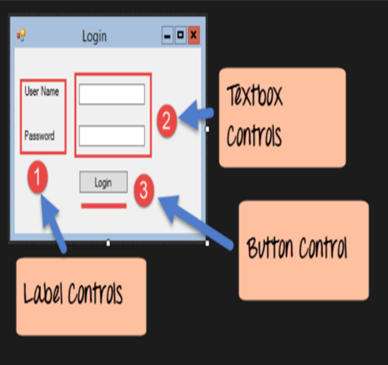Dưới đây là một số ưu điểm và nhược điểm của Windows Forms:

Hình 4. Windows Forms.

Ưu điểm:

* Tài liệu hướng dẫn rộng rãi: Có rất nhiều tài liệu hướng dẫn về Windows Forms trên Internet.
* Nhiều ví dụ và đã được kiểm tra kỹ lưỡng: Windows Forms có nhiều ví dụ và đã được kiểm tra kỹ lưỡng trong nhiều năm.
* Hỗ trợ WPF: Windows Forms hỗ trợ Windows Presentation Foundation (WPF).
* Nhiều điều khiển của bên thứ ba: Có rất nhiều điều khiển của bên thứ ba trên thị trường giúp công việc trở nên dễ dàng hơn.
* Thiết kế tốt trong Visual Studio: Thiết kế trong Visual Studio cho Windows Forms tốt hơn so với WPF, nơi bạn sẽ phải tự làm nhiều công việc hơn.

Nhược điểm:

* Hạn chế về tùy chỉnh: Windows Forms có hạn chế về khả năng tùy chỉnh. Người dùng không thể thêm CSS hoặc HTML tùy chỉnh vào các biểu mẫu hoặc bài kiểm tra của họ.
* Hạn chế về các tùy chọn câu hỏi và câu trả lời: Nếu bạn cần sử dụng các bước logic và tính toán để tạo một biểu mẫu tương tác và tương tác, Windows Forms có thể không phải là lựa chọn tốt nhất của bạn.

## **3.5 Guna Framework.**

Hình 5. Guna Framework.

Guna Framework là một thư viện giao diện người dùng (UI) phổ biến cho C# được phát triển dựa trên WinForms. Nó cung cấp nhiều công cụ và tùy chọn để tạo giao diện người dùng thú vị và chuyên nghiệp.

Thiết kế giao diện đẹp mắt:

* Guna UI giúp bạn dễ dàng phát triển giao diện người dùng đẹp mắt nhờ vào khung thiết kế sáng tạo.
* Dành cho các nhà thiết kế ở mọi trình độ, nó cung cấp một loạt công cụ và tính năng giúp cải thiện tính khả dụng và hiệu quả của thiết kế giao diện.

Tính linh hoạt và dễ sử dụng:

* Guna Framework cho phép bạn tùy chỉnh giao diện bằng cách kéo và thả các thành phần.
* Không yêu cầu kiến thức lập trình phức tạp, bạn có thể tạo hiệu ứng và trải nghiệm hấp dẫn chỉ bằng vài thao tác.

# **CHƯƠNG 4: PHÂN TÍCH HỆ THỐNG**

## **4.1 Mô tả bài toán.**

Chương trình POS (Point of Sale) bán đồ ăn nhanh cho phép người dùng tiến hành đặt món, lập hóa đơn cho khách hàng cũng như thực hiện việc chỉnh sửa, cập nhật và thêm mới món ăn/đồ uống. Dữ liệu được lưu trữ trong các bảng dữ liệu sau:

Bảng RoleEmployee: phân quyền tài khoản nhân viên, bao gồm các thông tin sau: IdRole, NameRole.

Bảng Employee: chứa các thông tin cơ bản của nhân viên như: họ tên (NameEmployee), ngày sinh (BirthDay), giới tính (Gender), địa chỉ (Address), email. Ngoài ra còn có mật khẩu (Password) dùng để đăng nhập vào ứng dụng. Mỗi nhân viên được phân biệt qua id (IdEmployee).

TypeProduct: bảng này lưu trữ các loại sản phẩm khác nhau như: đồ ăn, nước uống, kem,.... có trong hệ thống. Mỗi loại sản phẩm có một Id (IdTypeProduct) duy nhất và tên loại sản phẩm (NameType).

Product: bảng này chứa thông tin chi tiết về các sản phẩm, bao gồm Id (IdProduct), tên (NameProduct), giá (PriceProduct), mô tả (Decriptions), hình ảnh (Images), trạng thái sản phẩm (IsActive), và Id (IdTypeProduct) của loại sản phẩm mà sản phẩm này thuộc về.

Orders: bảng này lưu trữ thông tin về các đơn hàng, bao gồm Id(IdOrder), số lượng (quantity), tổng tiền (Total), và ngày tạo đơn hàng (CreateDate). Từ đó có thể dễ dàng quản lý được doanh thu bán hàng, sản phẩm bán chạy. Mỗi nhân viên có thể lập nhiều hóa đơn.

## **4.2 Mô hình ER.**

Hình 6. ER

## **4.3 Mô hình quan hệ.**

RoleEmployee(**IdRole**, NameRole);

Employee(**IdEmployee**, NameEmployee, BirthDay, Gender, Address, Email, Password, **IdRole**).

TypeProduct(**IdTypeProduct**, NameType, **IdEmployee**).

Product(**IdProduct**, NameProduct, PriceProduct, Decriptions, Images, IsActive, **IdTypeProduct, IdEmployee**).

Orders(**IdOrder**, quantity, Total, CreateDate, **IdEmployee**).

OrderDetail(**IdProduct**, **IdOrder**, quantity).

## **4.4 Mô hình Diagram.**

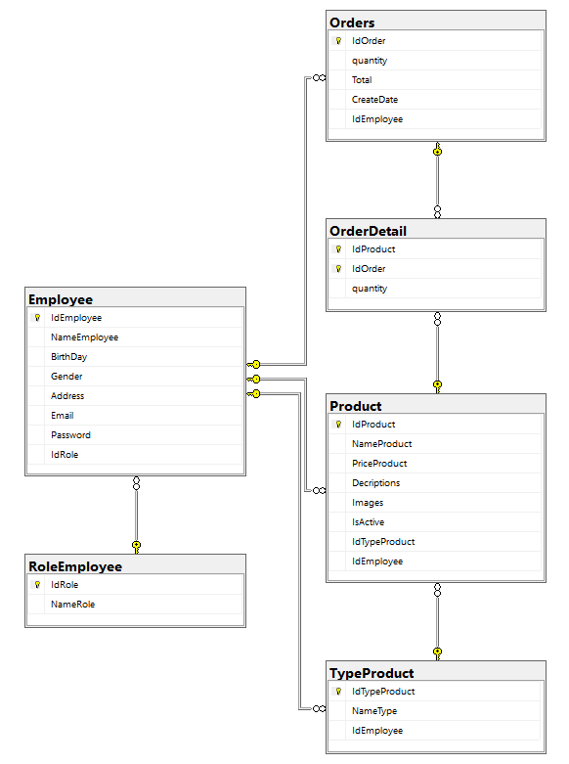

Hình 7. Diagram.

Giải thích:

Bảng: RoleEmployee

|  |  |  |
| --- | --- | --- |
| **Thuộc tính** | **Kiểu dữ liệu** | **Ý nghĩa** |
| IdRole | int | Xác định quyền duy nhất. |
| NameRole | varchar(100) | Tên loại quyền. |

* Khóa chính: IdRole.

Bảng: Employee

|  |  |  |
| --- | --- | --- |
| **Thuộc tính** | **Kiểu dữ liệu** | **Ý nghĩa** |
| IdEmployee | int | Xác định nhân viên duy nhất. |
| NameEmployee | nvarchar(250) | Họ và tên nhân viên. |
| BirthDay | datetime2(7) | Ngày sinh nhân viên. |
| Gender | bit | Giới tính nhân viên. |
| Address | nvarchar(250) | Địa chỉ nhân viên. |
| Email | nvarchar(200) | Emai nhân viên. |
| Password | varchar(100) | Mật khẩu đăng nhập. |
| IdRole | int | Xác định quyền truy cập. |

* Khóa chính: IdEmployee.
* Khóa ngoại: IdRole (khóa chính bảng RoleEmployee).

Bảng: TypeProduct

|  |  |  |
| --- | --- | --- |
| **Thuộc tính** | **Kiểu dữ liệu** | **Ý nghĩa** |
| IdTypeProduct | int | Xác định loại sản phẩm duy nhất. |
| NameType | varchar(100) | Tên loại sản phẩm. |
| IdEmployee | int | Xác định nhân viên. |

* Khóa chính: IdTypeProduct.
* Khóa ngoại: IdEmployee (khóa chính bảng Employee).

Bảng: Product

|  |  |  |
| --- | --- | --- |
| **Thuộc tính** | **Kiểu dữ liệu** | **Ý nghĩa** |
| IdProduct | int | Xác định sản phẩm duy nhất. |
| NameProduct | varchar(100) | Tên sản phẩm. |
| PriceProduct | money | Giá cả sản phẩm. |
| Decriptions | varchar(150) | Mô tả sản phẩm. |
| Images | varbinary(Max) | Ảnh sản phẩm. |
| IsActive | bit | Tình trạng sản phẩm (hết hàng). |
| IdTypeProduct | int | Xác định loại sản phẩm. |
| IdEmployee | int | Xác định nhân viên. |

* Khóa chính: IdProduct.
* Khóa ngoại: IdTypeProduct (khóa chính bảng TypeProduct), IdEmployee (khóa chính bảng Employee).

Bảng: Orders

|  |  |  |
| --- | --- | --- |
| **Thuộc tính** | **Kiểu dữ liệu** | **Ý nghĩa** |
| IdOrder | int | Xác định hóa đơn duy nhất. |
| quantity | int | Số lượng của 1 sản phẩm. |
| Total | money | Tổng tiền củu 1 sản phẩm |
| CreateDate | datetime2(7) | Ngày tạo hóa đơn |
| IdEmployee | int | Xác định nhân viên. |

* Khóa chính: IdProduct.
* Khóa ngoại: IdEmployee (khóa chính bảng Employee).

Bảng: OrderDetail

|  |  |  |
| --- | --- | --- |
| **Thuộc tính** | **Kiểu dữ liệu** | **Ý nghĩa** |
| IdProduct | int | Xác định sản phẩm. |
| IdOrder | int | Xác định hóa đơn. |

* Khóa chính: IdProduct và IdOrder.
* Khóa ngoại: IdProduct (khóa chính bảng Product), IdOrder (khóa chính bảng Orders).

# **CHƯƠNG 5: CÀI ĐẶT THỰC NGHIỆM**

**Giao diện ứng dụng:**

* 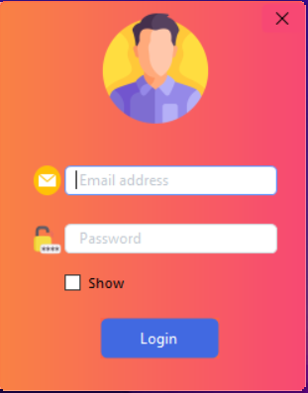Giao diện đăng nhập:

Hình 8. Đăng nhập.

* 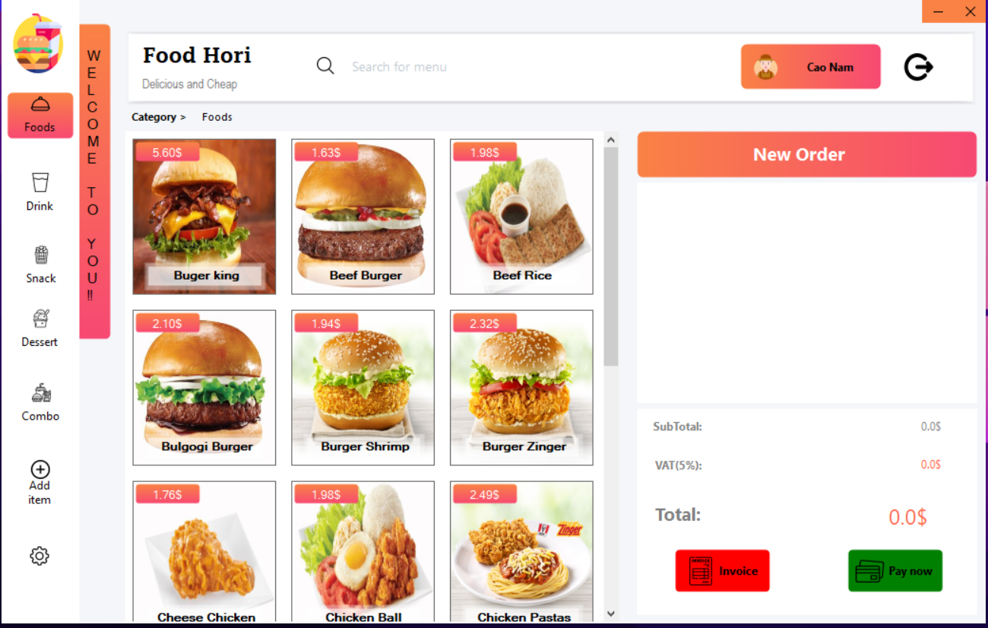Giao diện màn hình chính:

Hình 9. Màn hình chính.

* 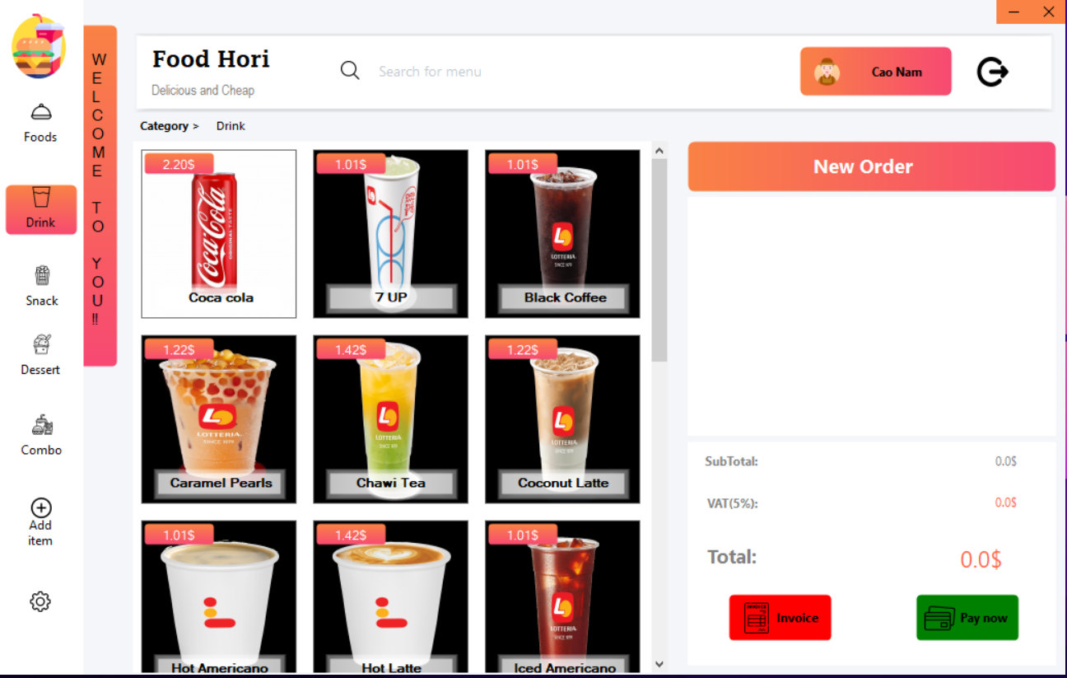Giao diện phân loại nước uống:

Hình 10. Phân loại nước uống.

* 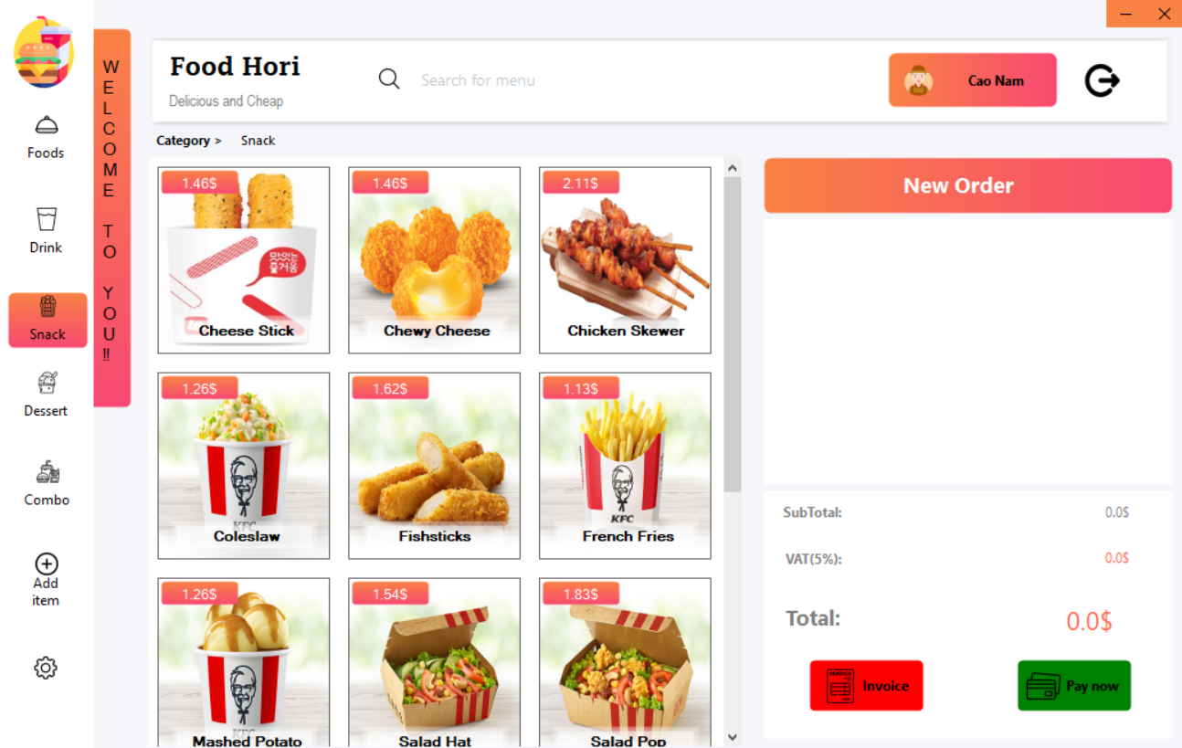Giao diện phân loại thức ăn kèm:

Hình 11. Phân loại thức ăn kèm.

* 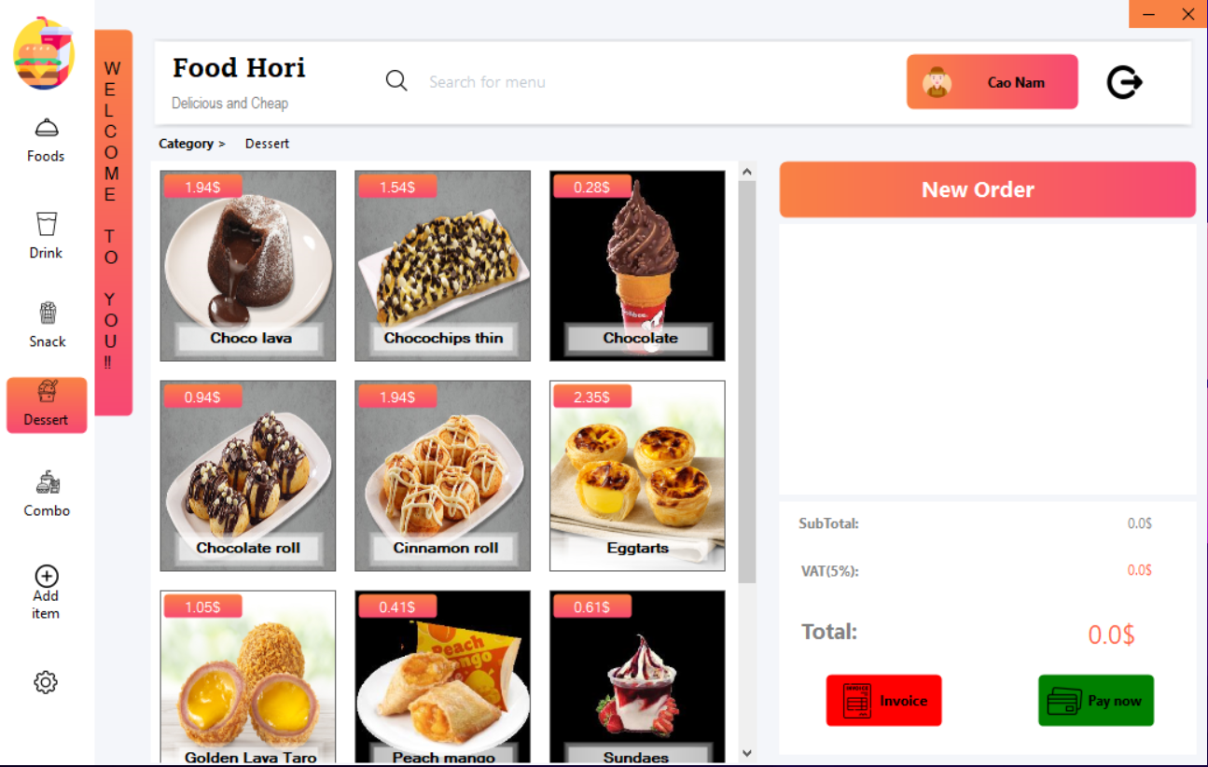Giao diện phân loại thức ăn tráng miệng:

Hình 12. Phân loại thức ăn tráng miệng.

* 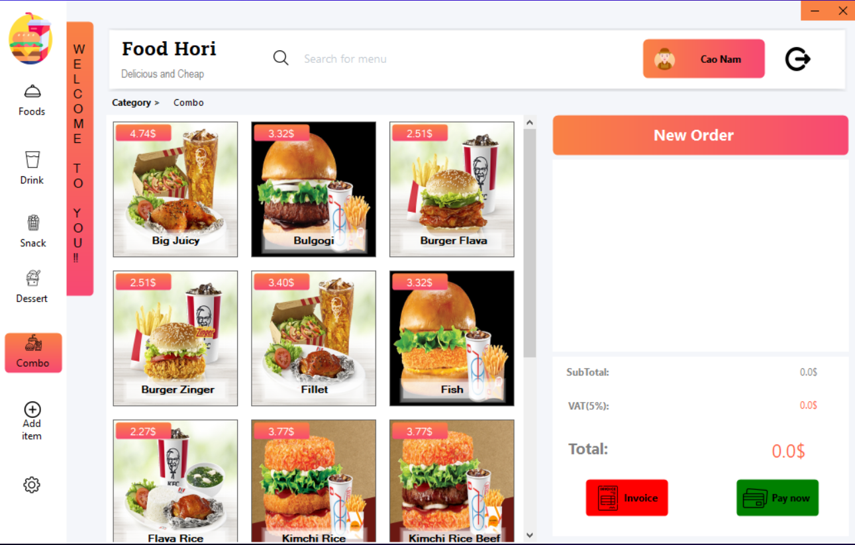Giao diện phân loại thức ăn theo combo:

Hình 13. Phân loại theo combo.

* 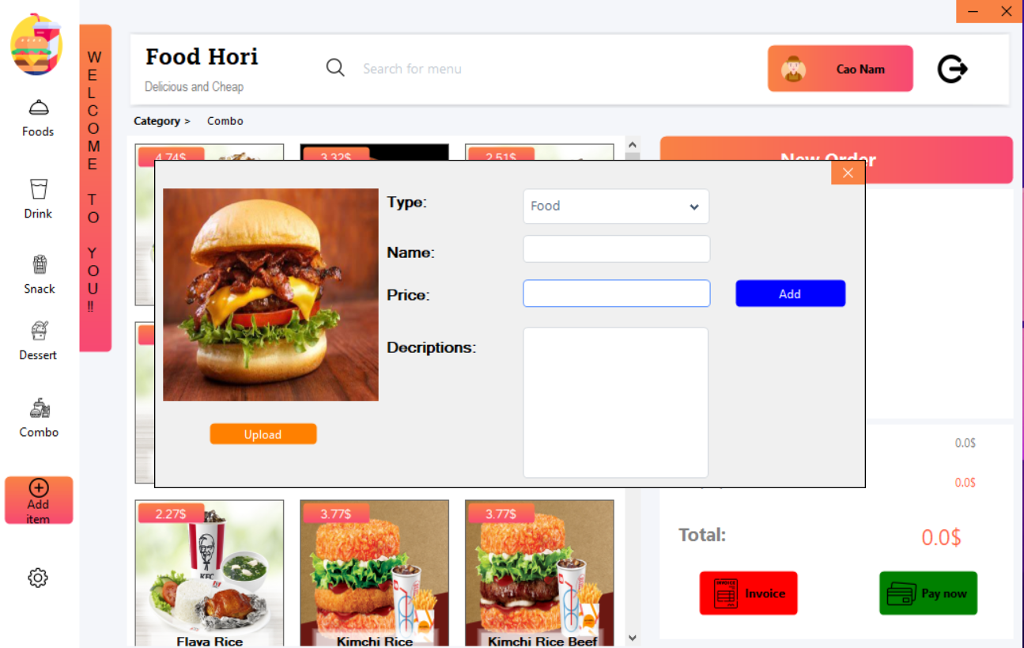Giao diện thêm mới sản phẩm:

Hình 14. Thêm mới sản phẩm.

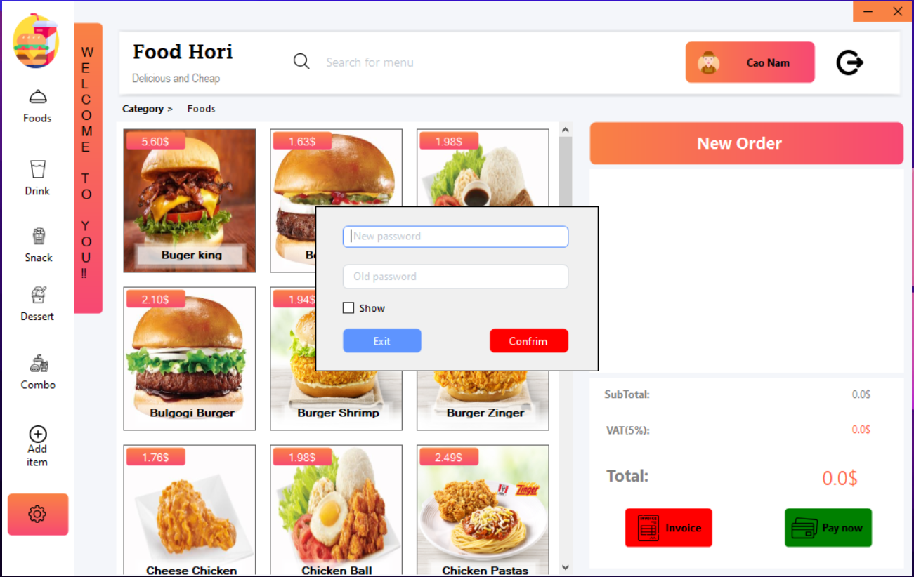Giao diện đổi mật khẩu:

Hình 15. Đổi mật khẩu.

* 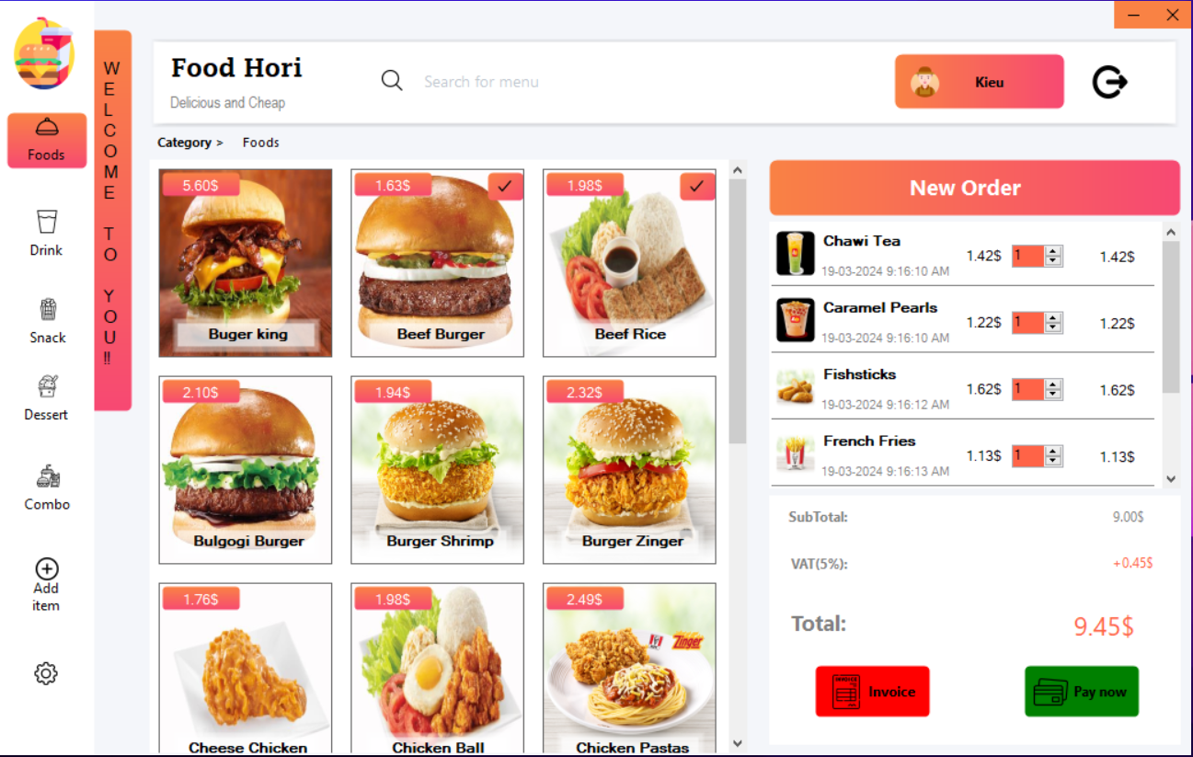Giao diện tiến hành đặt món:

Hình 16. Đặt món.

* 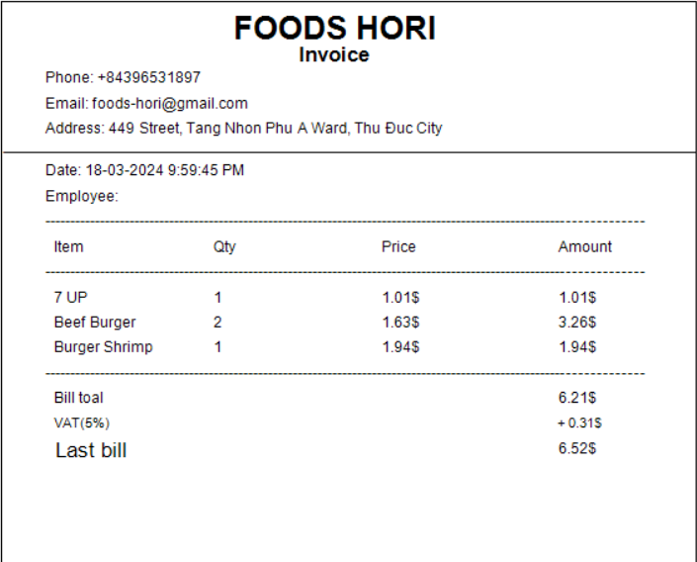Giao diện hóa đơn thanh toán:

Hình 17. Hóa đơn thanh toán.

**Hướng dẫn cài đặt chương trình:**

1. Tải project về máy.
2. Tải Microsoft SQL Server về máy.
3. Tạo mới một Database (đặt tên là PosFastFoods hoặc bất kỳ).
4. Tạo tất cả các bảng theo file được đính kèm (PosFastFoods.sql).
5. Tải Microsoft Visual Studio 2022 về máy.
6. Tìm và mở file QLBanDoAnNhanh.sln.
7. Trong phần Solution Explorer 🡪 mở file App.config 🡪 tìm đến dòng <connectionStrings>

<add name="PosFastFood" connectionString="data source=LAPTOP-43L5U4AM\SQLEXPRESS;initial catalog=PosFastFoods;integrated security=True;MultipleActiveResultSets=True;App=EntityFramework" providerName="System.Data.SqlClient" />

</connectionStrings>

* Đổi thông tin sau:

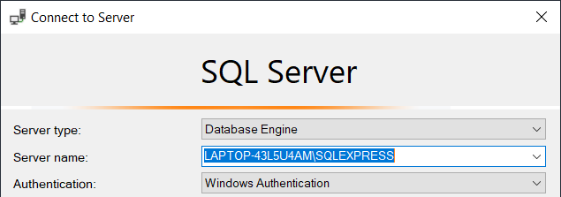LAPTOP-43L5U4AM\SQLEXPRESS -> theo tên Sql server.

Hình 18. Server name.

PosFastFoods 🡪 theo tên database đã tạo ở bước trên.

Chạy thử chương trình.

* Hoặc có thể làm bước sau nếu bước đổi thông tin làm chương trình không chạy:

1. Trong phần Solution Explorer 🡪 xóa tất cả các file trong thư mục Models.
2. Chuột phải vào thư mục Models 🡪 Add 🡪 New Item 🡪 chọn ADO.NET Entity Data Model và đặt tên như trong hình 🡪 Add.
3. Chọn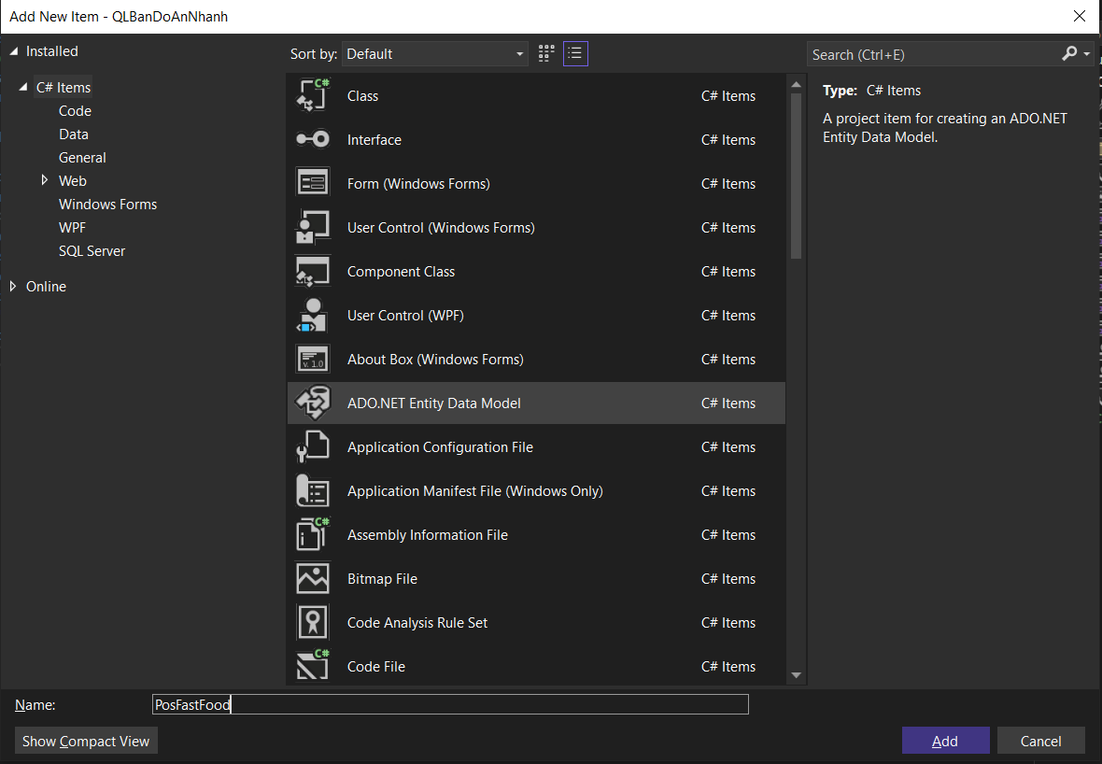 Code first from database (trong cửa sổ Entity Data Model Wizard) 🡪 Next 🡪 New connection (trong cửa sổ Connections Properties) 🡪 Gõ tên Sql server vào ô Server name và chọn tên database vừa tạo ở trên trong phần Select or enter a database name.

Hình 19. ADO.NET Entity Data Model.

1. Tiếp tục nhấn nút Ok 🡪 Next 🡪 tick vào ô Tables 🡪 tick vào mũi tên Tables 🡪 mũi tên dbo 🡪 bỏ tick ô sysdiagrams 🡪 Finish 🡪 Nhấn nút Yes All.

**KẾT LUẬN**

**Đạt được:**

Hoàn thành các chức năng cơ bản đã đề ra:

* Hiển thị các tất các sản phẩm mà cửa hàng đang kinh doanh, phân theo loại sản phẩm.
* Tìm kiểm sản phẩm theo tên.
* Xem, chỉnh sửa thông tin của sản phẩm.
* Cập nhật trạng thái của sản phẩm: đã bán hết.
* Tự động tính tổng tiền các sản phẩm được mua.
* Xuất hóa đơn mua cho khách hàng.
* Thay đổi mật khẩu đăng nhập.

Giao diện đơn giản, dễ nhìn, dễ sử dụng.

**Không đạt được:**

Chưa có các chức năng nâng cao: thanh toán qua ví Momo, VNPay,...

Chưa kết nối được với máy in để xuất hóa đơn.

Chương trình chưa hoạt động tốt, thời gian hoạt động lâu, đôi khi gây ra tình trạng giật màn hình.

**Kế hoạch tương lai:**

Tiến hành bảo trì khi chương trình xảy ra lỗi.

Nâng cấp chương trình theo yêu cầu khách hàng, cũng như phù hợp với xu hướng.

Khắc phục nhưng điều chưa đạt được ở trên.

**Đối với bản thân:**

Về nguyên tắc làm việc: Nâng cao nhận thức vai trò và trách nhiệm đối với ngành nghề mình đang theo đuổi. Cần điều tiết thời gian hợp lý, lịch trình đầy đủ, giải quyết công việc đúng hạn, quản lý, sắp xếp các dữ liệu rõ ràng. Đặt bản thân vào những nguyên tắc chung của giờ giấc nơi công sở, những nội quy của công ty, giữ ý thức bản thân trong môi trường làm việc chung.

Các kỹ năng mềm: Trong quá trình thực tập, bản thân em đã có sự thay đổi trong cách làm việc:

* Giải quyết điểm yếu của bản thân, rèn luyện sự tự tin.
* Biết tổ chức thực hiện công việc cá nhân và theo nhóm.
* Biết sắp xếp thời gian và quản lý cá nhân.

Bài học kinh nghiệm: Khi vào đến môi trường thực tế này mới thấy kỹ năng làm việc nhóm cực kỳ quan trọng, trong khi bản thân em lại không qua chú trọng rèn luyện kỹ năng này mà thường làm việc một mình ít khi hợp tác với ai. Và đặc biệt hơn đi vào môi trường thực tế em mới thấy được bản thân với những kiến thức trên trường là nhỏ bé thế nào so với những kiến thức ngoài kia.

Qua đây em thấy bản thân em chính chắn hơn nhiều, suy nghĩ khác đi nhiều so với trước kia. Biết thêm về bản thân đang thiếu sót điều gì để củng cố thêm bản thân để đi tiếp đoạn đường dài phía trước.

Hướng phát triển của bản thân:

* Cố gắng hoàn thành chương trình học tập Đại học.
* Học tập nhiều hơn về lĩnh vực mình đang theo đuổi.
* Học tiếng anh và đọc sách báo, tài liệu nhiều hơn.
* Có chế độ sinh hoạt phù hợp, đảm bảo sức khoẻ cá nhân.
* Trau dồi các kỹ năng phục vụ cho quá trình làm việc.

**TÀI LIỆU THAM KHẢO**

[1][What is SQL Server? - SQL Server | Microsoft Learn](https://learn.microsoft.com/en-us/sql/sql-server/what-is-sql-server?view=sql-server-ver16) : Tìm hiểu thông tin cơ bản của SQL Server (12/03).

[2] [What is the Visual Studio IDE? | Microsoft Learn](https://learn.microsoft.com/en-us/visualstudio/get-started/visual-studio-ide?view=vs-2022) : Tìm hiểu thông tin cơ bản của Visual Studio (12/03).

[3] [Guna UI WinForms | Guna Framework - .NET UI/UX Controls and Components for Developers of Desktop, Reporting, Data Visualization](https://gunaui.com/products/ui-winforms/) : Tìm hiểu thông tin, cách sử dụng và hoạt động của các Compoents trong Guna Framework (08/03).

[4] [What's new in C# 12 - C# Guide - C# | Microsoft Learn](https://learn.microsoft.com/en-us/dotnet/csharp/whats-new/csharp-12) : Tìm hiểu thông tin cơ bản của C# language (12/03).

[5] [Stack Overflow - Where Developers Learn, Share, & Build Careers](https://stackoverflow.com/): Tra cứu, tìm cách fix bug trong quá trình hoàn thành chương trình (11/03).

[6] Link Sourcode: [hori2012/TTTN_QLBanDoAnNhanh (github.com)](https://github.com/hori2012/TTTN_QLBanDoAnNhanh)